1.Цель работы:
Экспериментальное определение теплоёмкости металлов (Fe и Al), путем
сравнения с теплоемкостью эталонного образца.
2.Описание установки:
Работа выполняется на установке, состоящей из электронной печи, термопары, гальванометра, устройства для введения образца в печь. Образец представляет собой цилиндр длинной 30 мм и диаметром 5 мм с высверленным каналом с одного конца, в который вводится термопара, соединенная с гальванометром, для определения температуры образца
3.Приборы и принадлежности:
3.1 Электропечь.
3.2 Образец.
3.3 Термопара.
3.4 Гальванометр.
3.5 Секундомер.

m(Al)=0.013 кг
m(Cu)=0.038 кг
m(Fe)=0.041 кг
Таблица №1
t,сек | T⁰C_{Al} | T⁰C_{Cu} | T⁰C_{Fe} | t,сек | T⁰C_{Al} | T⁰C_{Cu} | T⁰C_{Fe} | t,сек | T⁰C_{Al} | T⁰C_{Cu} | T⁰C_{Fe}
0 | 500 | 500 | 500 | 230 | 250 | 255 | 246 | 460 | 151 | 151 | 147
10 | 485 | 485 | 485 | 240 | 245 | 255 | 240 | 470 | 148 | 148 | 143
20 | 465 | 470 | 470 | 250 | 240 | 248 | 235 | 480 | 145 | 145 | 140
30 | 450 | 458 | 455 | 260 | 235 | 242 | 230 | 490 | 142 | 142 | 138
40 | 440 | 446 | 440 | 270 | 230 | 235 | 225 | 500 | 140 | 138 | 136
50 | 427 | 430 | 425 | 280 | 225 | 230 | 220 | 510 | 138 | 136 | 134
60 | 415 | 420 | 410 | 290 | 220 | 223 | 215 | 520 | 135 | 134 | 132
70 | 405 | 405 | 400 | 300 | 215 | 218 | 210 | 530 | 132 | 132 | 130
80 | 390 | 393 | 385 | 310 | 210 | 212 | 205 | 540 | 130 | 130 | 128
90 | 380 | 380 | 375 | 320 | 205 | 208 | 200 | 550 | 128 | 128 | 126
100 | 370 | 370 | 365 | 330 | 200 | 202 | 196 | 560 | 125 | 125 | 124
110 | 360 | 360 | 350 | 340 | 195 | 198 | 192 | 570 | 124 | 122 | 122
120 | 350 | 347 | 340 | 350 | 190 | 195 | 186 | 580 | 122 | 120 | 120
130 | 340 | 335 | 330 | 360 | 185 | 190 | 183 | 590 | 120 | 118 | 118
140 | 330 | 326 | 320 | 370 | 180 | 185 | 177 | 600 | 118 | 116 | 116
150 | 320 | 317 | 313 | 380 | 178 | 181 | 172 | 610 | 115 | 112 | 114
160 | 310 | 310 | 305 | 390 | 175 | 176 | 169 | 620 | 112 | 110 | 112
170 | 300 | 300 | 295 | 400 | 173 | 172 | 167 | 630 | 110 | 108 | 110
180 | 295 | 292 | 285 | 410 | 170 | 169 | 165 | 640 | 108 | 106 | 108
190 | 290 | 283 | 277 | 420 | 165 | 166 | 162 | 650 | 106 | 104 | 106
200 | 280 | 276 | 270 | 430 | 160 | 162 | 159 | 660 | 104 | 102 | 104
210 | 270 | 269 | 265 | 440 | 156 | 159 | 156 | 670 | 102 | 100 | 102
220 | 260 | 260 | 253 | 450 | 154 | 155 | 152 | 680 | 100 |  | 100

Таблица №2
T(⁰C) | 200 | 300 | 400
ΔT_{i} (⁰C) | 100 | 100 | 100
Δt_{iCu}(c) | 200 | 200 | 200
(ΔT/Δt_{Cu}) (⁰C/c) | 0.5 | 0.5 | 0.5
C_{Cu} (кДж/кг⋅к) | 0.4085 | 0.4225 | 0.4349
Δt_{iFe}(c) | 195 | 195 | 195
(ΔT/Δt_{Fe}) (⁰C/c) | 0.51 | 0.51 | 0.51
C_{Fe} (кДж/кг⋅к) | 0.4487 | 0.4640 | 0.4777
Δt_{iAl}(c) | 185 | 185 | 185
(ΔT/Δt_{Al}) (⁰C/c) | 0.54 | 0.54 | 0.54
C_{Al} (кДж/кг⋅к) | 1.386 | 1.4339 | 1.4763

Теплоёмкость определяется по формуле:
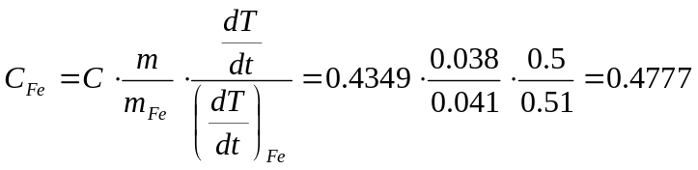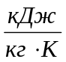
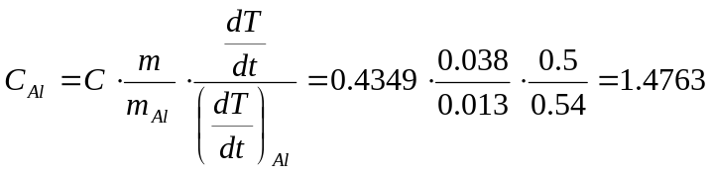
График зависимости теплоёмкости от температуры:
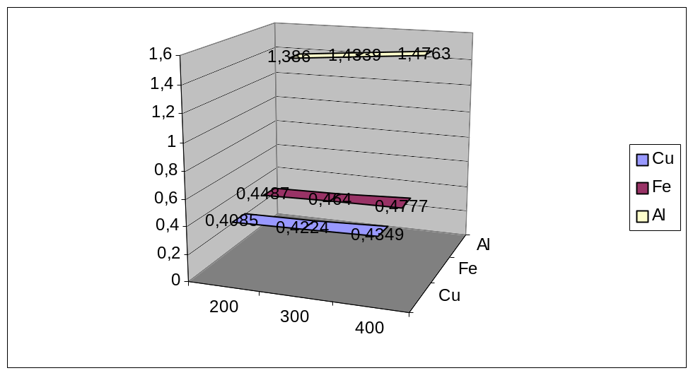Вывод:
В ходе лабораторной работы я экспериментально определил теплоёмкость металлов (Fe и Al), путем сравнения с теплоёмкостью эталонного образца.
Значения не являются точными, так как мы не учитываем перемещение воздушных масс в лаборатории.

Графики зависимости теплоёмкости от времени:
